1. Jawaban Nomor 1

**Sebelum:**

**Nama File:**

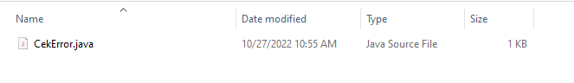

**Source Code:**

public class Main {

public static void main(String[] args) {

System.out.println("Kok Error ya?");

}

}

**Running:**

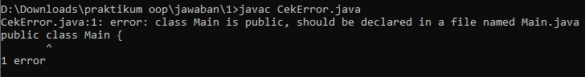

**Sesudah:**

**Nama File:**

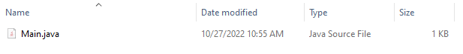

**Source Code:**

public class Main {

public static void main(String[] args) {

System.out.println("Kok Bisa ya?");

}

}

**Running:**

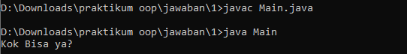

**Penjelasan:**

Nama file sebelum diperbaiki CekError.java sedangkan nama class-nya adalah Main. Jadi, dalam java nama file dan nama class harus sama termasuk huruf besar dan kecilnya.

1. Jawaban Nomor 2

**Sebelum:**

**Nama File:**



**Source Code:**

public class Test {

public static void main(String[] args) {

System.out.println("Kok Error ya?");

}

}

public class TestLainnya {

public static void main(String[] args) {

System.out.println("Kok Error ya?");

}

}

**Running:**

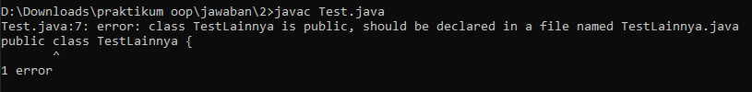

**Sesudah:**

**Source Code:**

public class Test {

public static void main(String[] args) {

System.out.println("Kok Bisa ya?");

}

}

class TestLainnya {

public static void main(String[] args) {

System.out.println("Kok Bisa ya?");

}

}

**Running:**

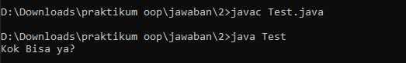

**Penjelasan:**

Source code sebelumnya terdapat 2 buah public class. Jadi, dalam java tidak boleh terdapat 2 buah public class tetapi boleh lebih dari 1 private class.

1. Jawaban Nomor 3

**Sebelum:**

**Nama File:**



**Source Code:**

public class CekError3 {

public static void main(String args) {

System.out.println("Kok Error ya?");

}

}

**Running:**

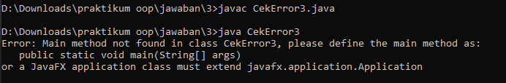

**Sesudah:**

**Source Code:**

public class CekError3 {

public static void main(String[] args) {

System.out.println("Kok Bisa ya?");

}

}

**Running:**

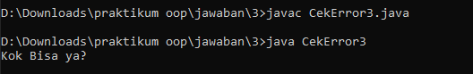

**Penjelasan:**

Source code sebelumnya parameter String tidak bertipe data array string (String[]). Jadi, secara default main method setiap class pada java harus terdapat parameter String array dan nama variabelnya args (String[] args).

1. Jawaban Nomor 4

**Sebelum:**

**Nama File:**



**Source Code:**

public class CekError4 {

public void main(String[] args) {

System.out.println("Kok Error ya?");

}

}

**Running:**

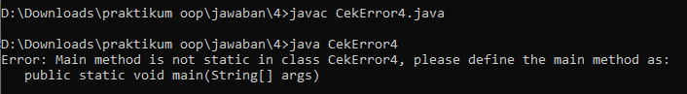

**Sesudah:**

**Source Code:**

public class CekError4 {

public static void main(String[] args) {

System.out.println("Kok Bisa ya?");

}

}

**Running:**

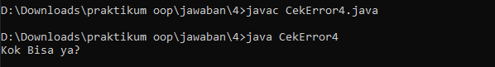

**Penjelasan:**

Pada source code sebelumnya, main method tidak menggunakan static method. Jadi, main method pada java harus bertipe static yang artinya tidak mengembalikan nilai.